Дневник наблюдений за погодой
Дата  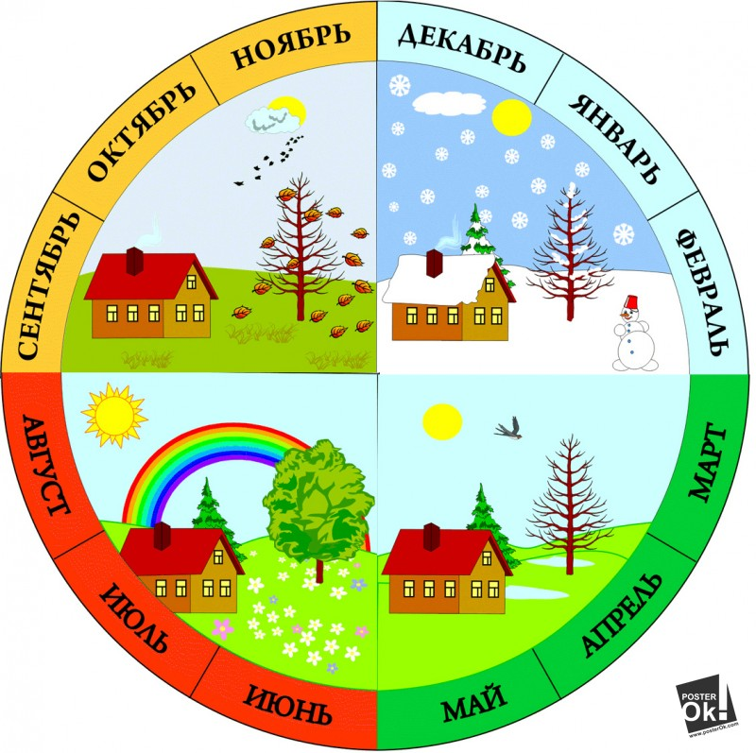 | Температура  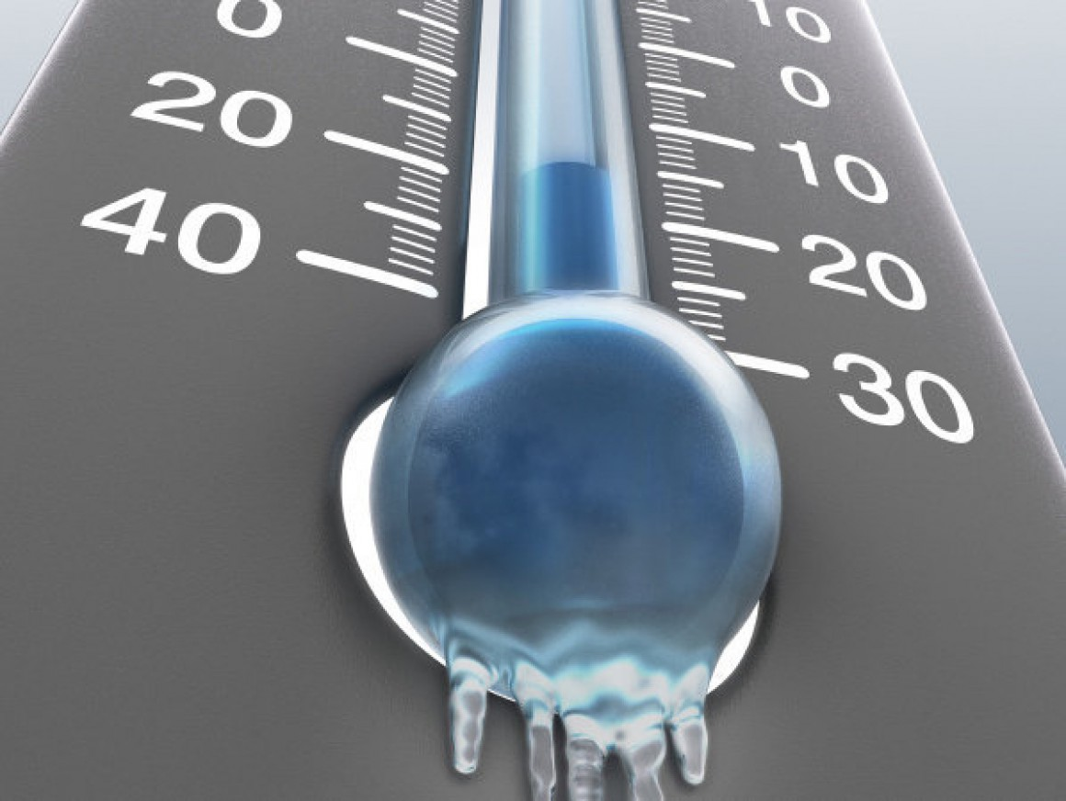 | Направление  и сила ветра   | Облачность  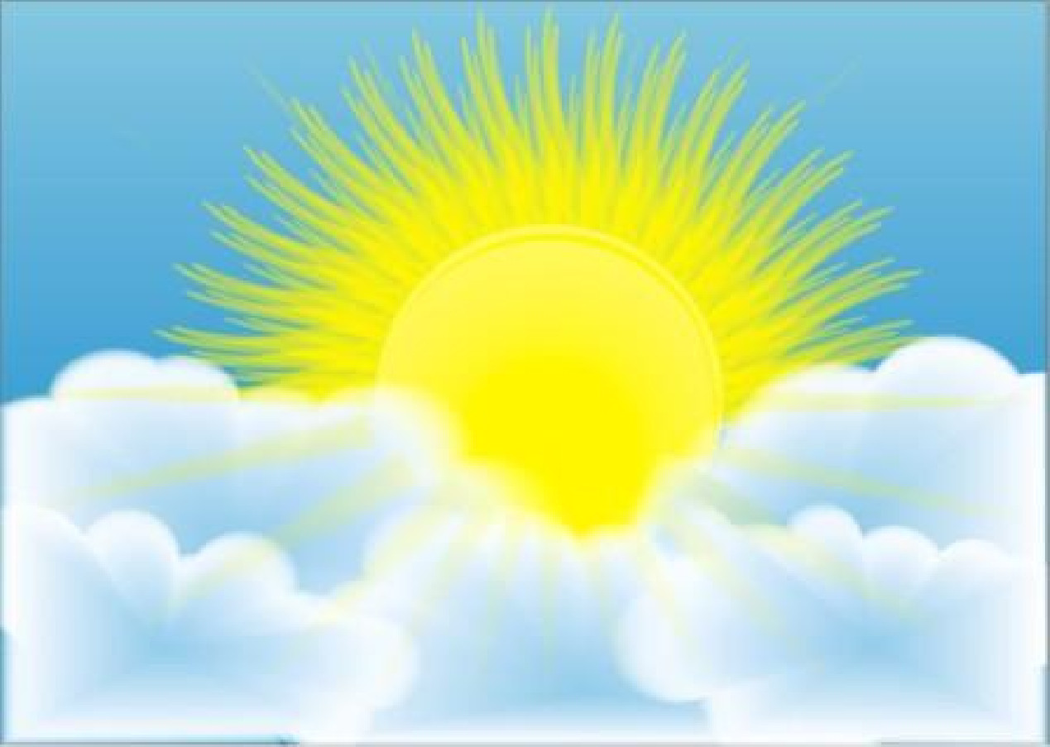 | Вид осадков  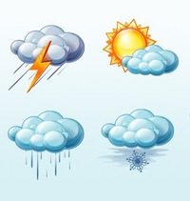

Температура
Что обозначать | февраль | март | апрель | май
Дни с температурой ниже 0 С
0 С
Дни с температурой выше 0 С

Ветер
Что обозначать | февраль | март | апрель | май
Ветреные дни
Безветренные дни

Облачность
Что обозначать | февраль | март | апрель | май
Пасмурные дни

Ясные дни
Дни с переменной облачностью

Осадки
Что обозначать | февраль | март | апрель | май
Дни без осадков
Дни со снегом
Дни с дождем
Дни с туманом
Дни с изморозью

